Distribuční název:  Originální název:  Premiéra:  Výroba:  Scénář a režie:  Kamera:  Střih:  Zvuk:  Architekt:  Hrají: |  | Co kdybychom žili společně?  Et si on vivait tous ensemble?  29.11. 2012  Francie, Německo 2011  Stéphane Robelin  Dominique Colin  Patrick Wilfert  Florent Blanchard  David Bersanetti  Géraldine Chaplin, Jane Fonda, Claude Rich, Pierre Richard, Guy Bedos, Daniel Brühl
 | Annie, Jean, Claude, Albert a Jeanne jsou nerozlučnými přáteli více než čtyřicet let. Když jim paměť i srdce začínají pomalu vypovídat službu a na obzoru je přízrak domova důchodců, vzepřou se a rozhodnou se žít společně. Nápad je to přinejmenším bláznivý. Avšak i přesto, že občasné neshody probouzí staré a zasuté vzpomínky, začíná se tu nádherné dobrodružství – společný život v komunitě. V sedmdesáti pěti letech!  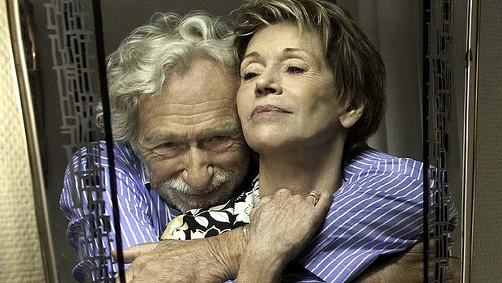 |  |  | 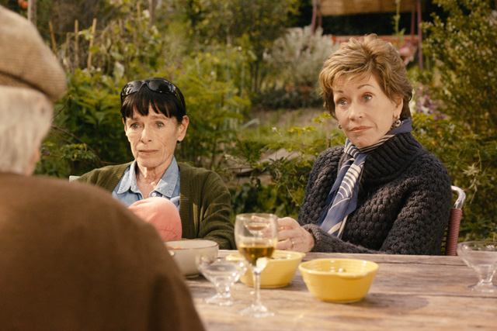  Snímek s hvězdným hereckým obsazením /Jane Fonda, Pierre Richard, Géraldine Chaplin a další / režíroval francouzský režisér a scénárista Stéphane Robelin, který začínal v devadesátých letech krátkými filmy a následně dokumenty. Jeho celovečerním hraným debutem byl snímek Real Movie (2004). Film Co kdybychom žili společně? je jeho druhým hraným snímkem, který zaznamenal velký divácký úspěch v Evropě i USA.

